О работе органов загса Мостовского района в 2020 году

По итогам 2020 года в Мостовском районе было зарегистрировано 219 рождений. Основная регистрация родившихся произведена отделом загса Мостовского райисполкома (совершено 146 записей актов). Среди сельских исполнительных комитетов лидируют по количеству зарегистрированных рождений Мостовский, Песковский и Дубненский сельисполкомы, где совершено, соответственно, 20, 15 и 12 записей актов о рождении.
Органами загса района зарегистрировано установление отцовства в отношении 19 детей.

Отделом загса Мостовского райисполкома зарегистрировано 103 брака. Всего в районе зарегистрировано 114 браков. Среди сельских исполнительных комитетов наибольшее количество браков зарегистрировано Лунненским (6) и Гудевичским (2) сельисполкомами.
Из указанного количества браков зарегистрировано с участием иностранных граждан - 6 браков.

Средний возраст вступления в брак в 2020 году:
мужчин - 31 лет, женщин – 29 лет.
Минимальный возраст вступления в брак в 2020 году:
мужчин – 20 лет, женщин – 18.
Максимальный возраст вступления в брак в 2020 году:
мужчин – 65 лет, женщин – 70.

В 2020 году отделом загса Мостовского райисполкома произведена регистрация расторжения 15 браков.

Отделом загса Мостовского райисполкома зарегистрировано 7 перемен фамилии.

О зарегистрированных рождениях в 2020 году

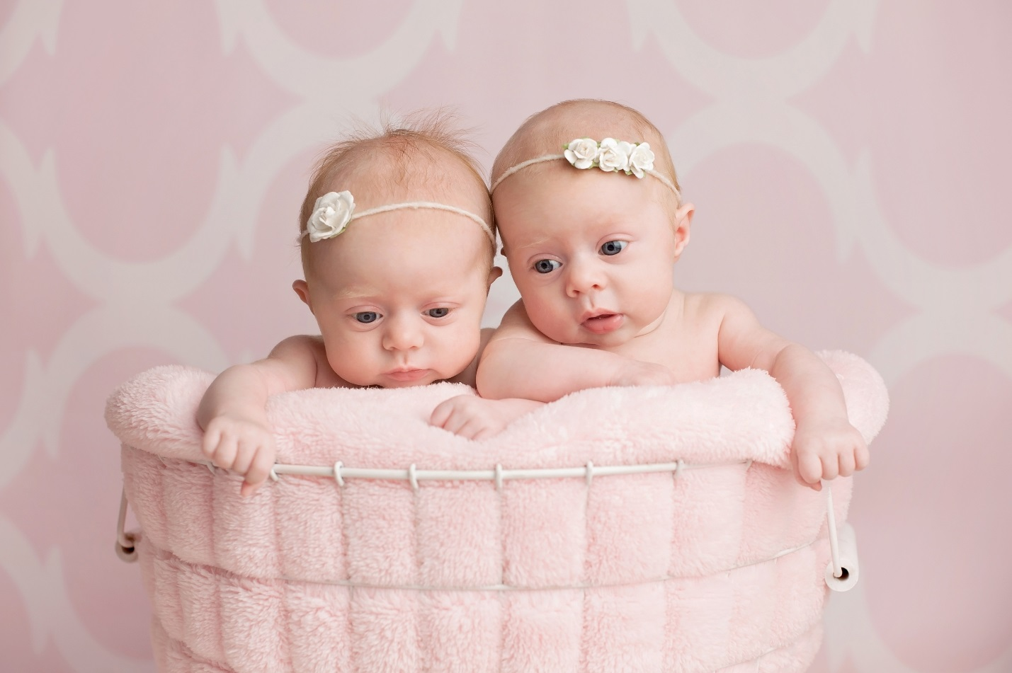

В 2020 году в Мостовском районе зарегистрировано 219 новорожденных, что на 26 детей больше чем в 2019 году. Из них в городе родилось 146, на селе – 73 малыша. Мальчиков появилось на свет на 9 больше, чем девочек (114 и 105 соответственно). Зарегистрировано рекордное количество двоен - 4.
Большинство семей пополнилось первым (76) и вторым (78) ребёнком. 45 малышей стали третьими у своих родителей, 14 – четвёртыми, 4 – пятыми, один ребёнок родился шестым и один - десятым. Что касается возраста родителей, то самым молодым маме и папе исполнилось 18 и 20 лет соответственно, самой старшей мамой стала 43-летняя женщина, а самому старшему отцу исполнилось 52 года. Средний возраст матерей за 2020 год составил 28 лет, отцов – 30 лет.
Как назвать ребёнка? Пожалуй, это один из самых распространённых и сложных вопросов, которые задаёт себе каждый родитель. Ведь имя ребёнку даётся на всю жизнь и вполне понятно желание мам и пап новорожденных подобрать для своего ребёнка самое красивое, редкое и запоминающееся имя.
На каких же именах останавливали свой выбор родители новорожденных мостовчан в 2020 году? Самым популярным женским именем являлась София. В прошлом году этим красивым именем, в переводе с древнегреческого означающим «мудрость», «наука», назвали 10 девочек. Популярны были также Ксения (8), Анастасия (5), Арина (4), Варвара (4), Вероника (4), Доминика (4), Мария (4). Что касается мужских имён, то в прошлом году лидировал Никита («победитель» - древнегреческое). Этим именем назвали 9 мальчиков. В лидерах также Максим (6), Михаил (6), Александр (5), Давид (5) и Егор (5).
Конечно, не все родители останавливались на привычных именах. Были и те, кто хотел назвать ребёнка уникальным, более редким именем. У девочек это Тея, Агата, Амелия, Амина, Ася, Ая, Василина, Миллиана, Николь. Ряды мостовских мальчиков пополнили малыши по имени Тимур, Родион, Марат, Лев, Леон, Даниэл, Игнат, Адам, Артемий, Глеб.
В нашей стране родители имеют право выбрать ребёнку любое имя, если оно не противоречит нормам общественной морали. Больше двух собственных имён новорожденному давать нельзя. Основным именем считается то, которое записано в документах первым. Кстати, правом присвоить ребёнку два собственных имени воспользовались в прошлом году и наши земляки. Родители новорожденной назвали свою девочку Анна-Мария.

